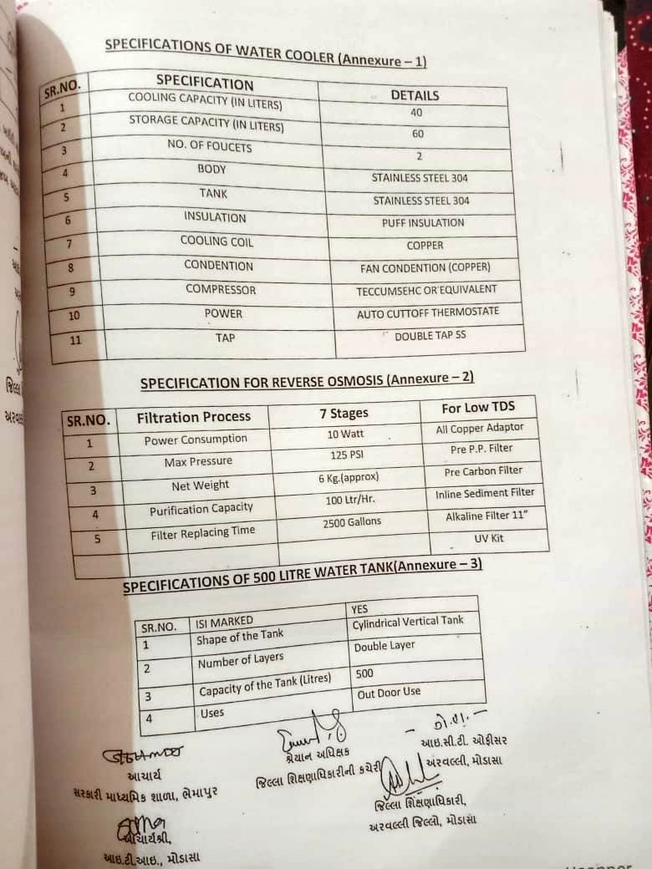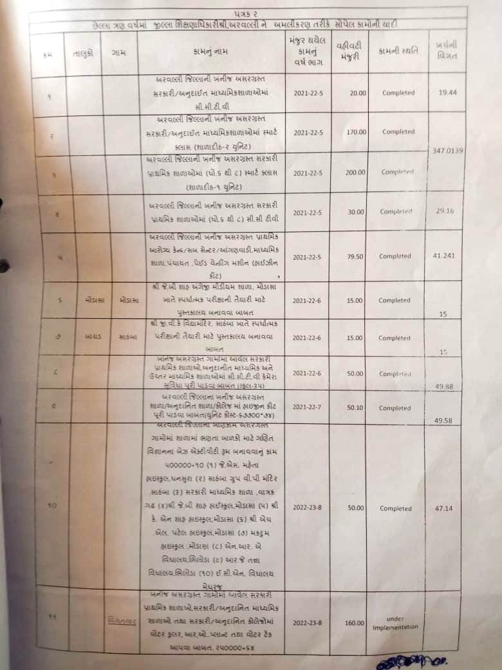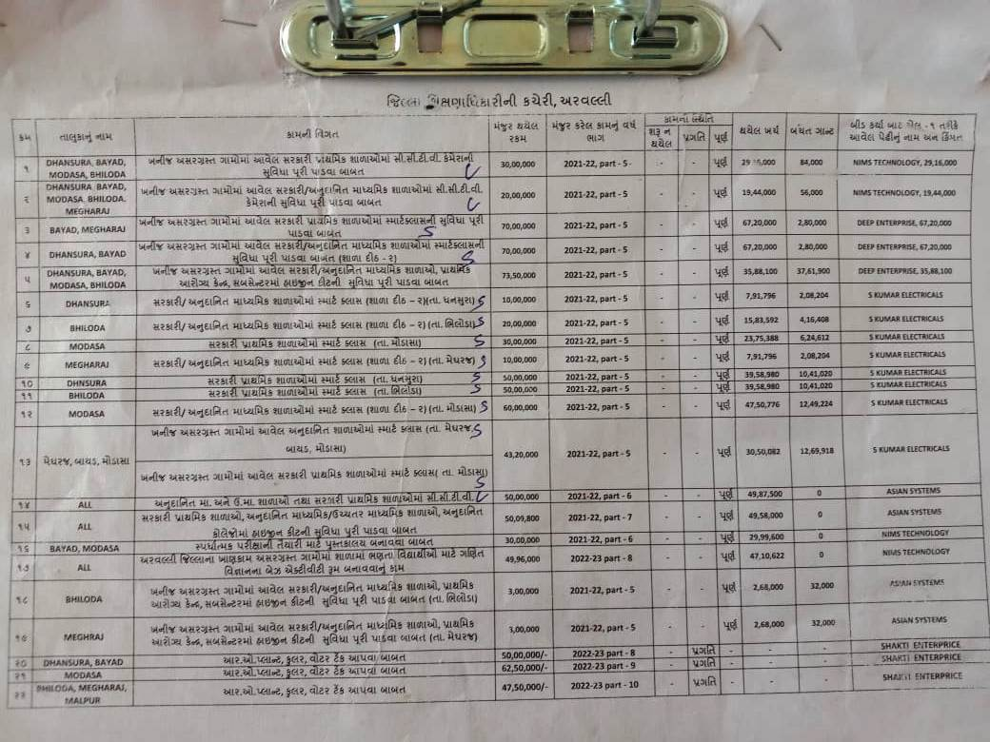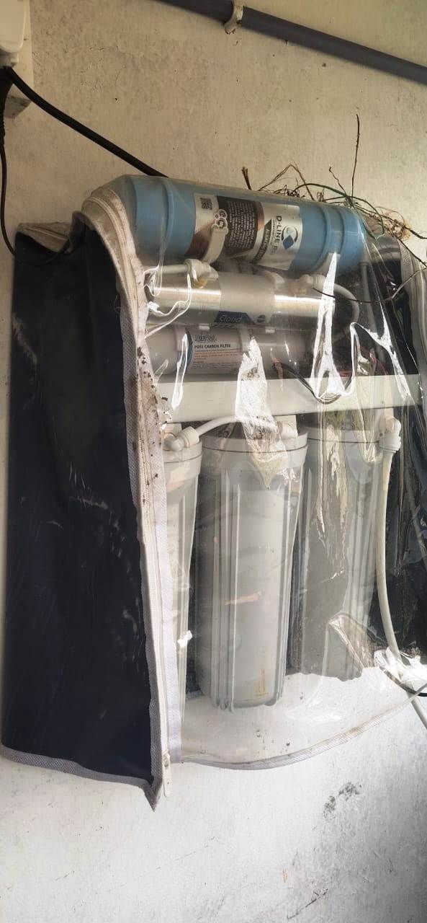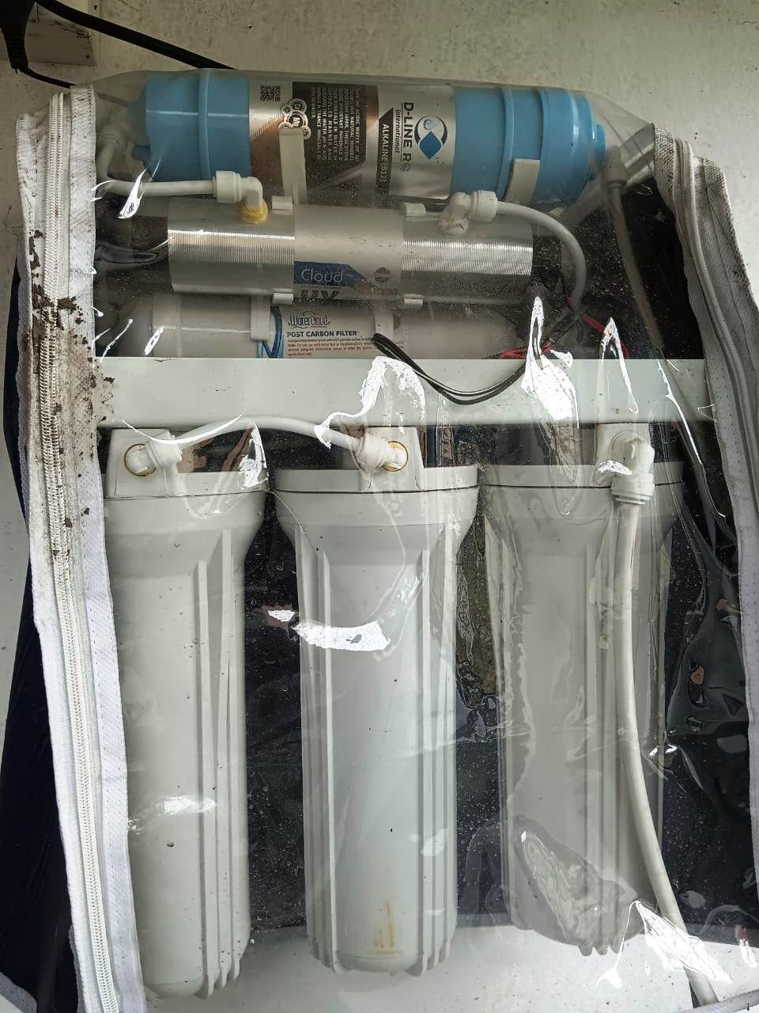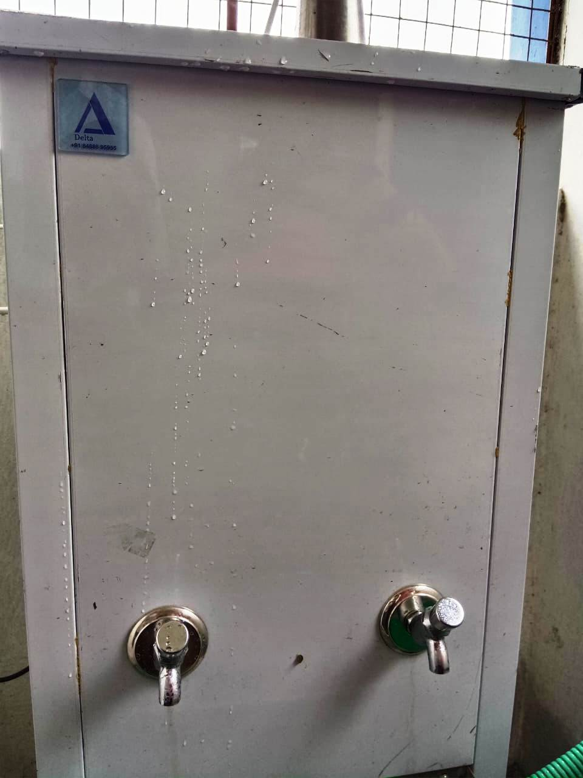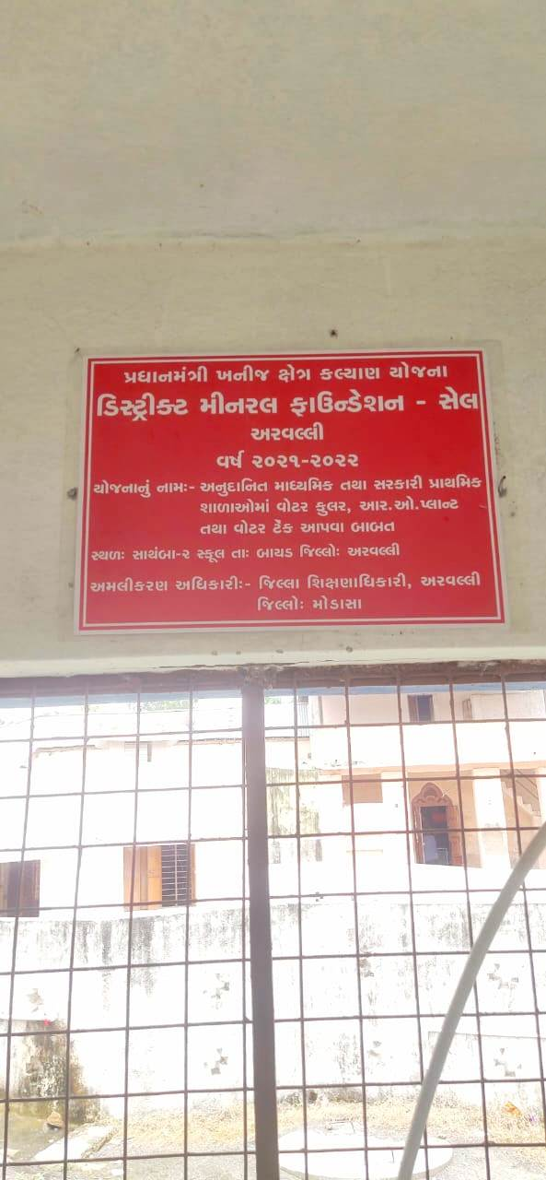
R O પ્લાન્ટ રૂપિયા 1 કરોડ 60 લાખના ખર્ચે 64 સ્કૂલ ની અંદર આરો પ્લાન્ટ ફીટ કરવામાં આવ્યા. એક આરો પ્લાન્ટ ની કિંમત 2,50,000 માં ખરીદી કરવામાં આવી છે જે બજારમાં મૂળ કિંમત તેની ફક્ત 70,000 થતી હોય અને જે આ ફોટામાં દર્શાવેલા તેટલી જ વસ્તુ ત્યાં કરવામાં આવેલી હોય જેની કિંમત 70,000 થતી હોય તો આવા બાકીના ઉપરના પૈસા ક્યાં વપરાય અને આ વસ્તુ પણ એસેમ્બલ નાખવામાં આવી છે.

